Комплект портативного оборудования для оперативного выявления и идентификации опасных и запрещённых веществ
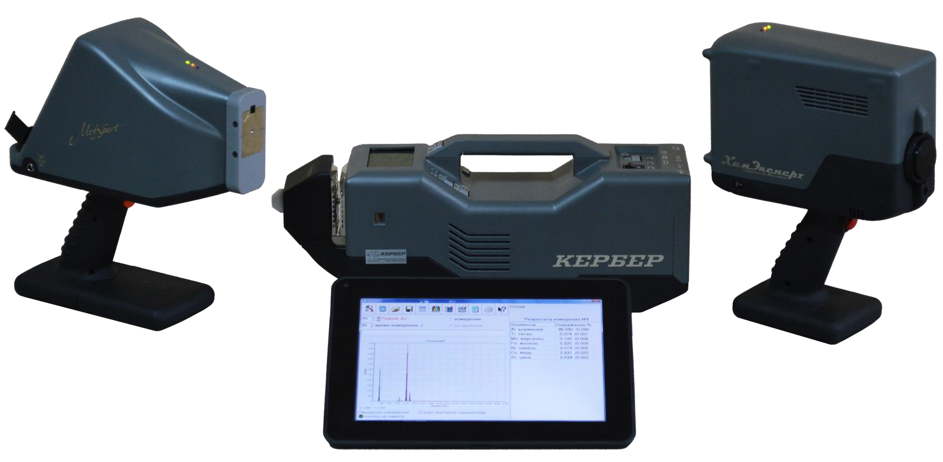

✓ Портативный рентгенофлуоресцентный анализатор «МетЭксперт»
ПРФА «МетЭксперт» обеспечивает проведение измерения массовой доли химических элементов в металлах и сплавах, в том числе ювелирных, алюминиевых, магниевых, нержавеющих, конструкционных, специальных, и изделий на их основе, в том числе запрещённых к свободному обороту на территории стран-членов Таможенного союза.

✓ Портативный ионно-дрейфовый детектор «Кербер-Т»
ИДД «Кербер-Т» предназначен для обнаружения и идентификации следовых количеств малолетучих и летучих веществ, в том числе токсичных, аварийно химически опасных, взрывчатых и наркотических в воздухе контролируемых объектов, на поверхности различных предметов, на кожном покрове и одежде людей.

✓ Портативный рамановский анализатор «ХимЭксперт»
ПРА «ХимЭксперт» обеспечивает оперативную идентификацию химических веществ и соединений (включая взрывчатые, наркотические, отравляющие вещества, фармацевтические препараты и пр.), в том числе запрещённых к свободному обороту на территории стран-членов Таможенного союза.

Технические особенности комплекта

Все приборы, входящие в комплект, отвечают всем требованиям, предъявляемым к портативным техническим средствам, которые могут применяться для проведения анализа и получения его результата с требуемой достоверностью прямо на месте, в полевых или близких к полевым условиях:
- Точность и достоверность анализов, сравнимая с результатами лабораторных исследований;
- Время проведения анализа от выбора объекта до получения результата — не более нескольких минут;
- Максимально широкий круг анализируемых объектов и сред, спектр идентифицируемых веществ и диапазон определяемых концентраций;
- Аппаратура, легкая в освоении и не требующая высокой квалификации оператора;
- Длительный срок эксплуатации и отсутствие необходимости в дорогостоящих расходных материалах.

Оборудование поставляется в ударопрочных пыле- и влагозащищённых пластиковых кейсах и снабжено необходимыми приспособлениями и техническими решениями для полевой эксплуатации.

Все указанные приборы прошли многочисленные испытания как в лабораторных, так и в реальных условиях и эффективно применяются в ФТС России, ЭКЦ ГУ МВД России по г. Москве, Институте криминалистики ФСБ России и многих других организациях.

Портативный рентгенофлуоресцентный анализатор «МетЭксперт»
Анализатор элементного состава веществ и материалов

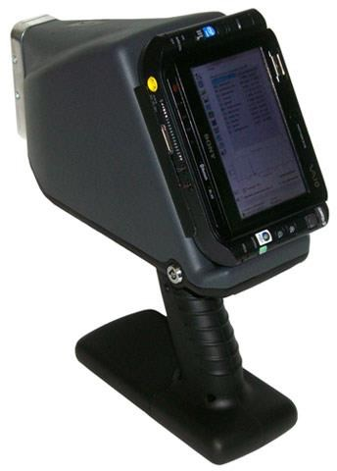
ПРФА «МетЭксперт» обеспечивает проведение измерения массовой доли химических элементов в металлах и сплавах, в том числе ювелирных, алюминиевых, магниевых, нержавеющих, конструкционных, специальных, и изделий на их основе, а также идентификацию химических элементов от натрия (атомный номер 11) до америция (атомный номер 95) в веществах, находящихся в твердом, порошкообразном и жидком состояниях.
Конструкция анализатора позволяет производить измерения элементного состава образцов практически любой формы и размера.
ПРФА «МетЭксперт» используется для материаловедческих экспертиз, идентификации тяжёлых металлов (в т.ч. ртути, мышьяка, полония и пр.) и их соединений в образцах различного происхождения и агрегатного состояния.
- Масса — 1,9 кг
- Габаритные размеры — 235×95×290 мм
- 84 определяемых элемента (от Na до Am)
- Диапазон определяемых содержаний — от 0,01 до 100%
- Определение легких элементов (Mg, Al, Si) без вакуумирования
- Компьютер — планшетный, с диагональю экрана от 8″
- Время установления рабочего режима — не более 5 мин.
- Время измерения выбирается оператором и составляет от 5 с до 300 с (в зависимости от вида образца или анализируемой площади).
- Время непрерывной автономной работы со штатным комплектом аккумуляторных батарей не менее 8 час.
- Мощность эквивалентной дозы в условиях нормальной эксплуатации анализатора, в любой доступной точке на расстоянии 0,1 метра от поверхности анализатора не более 1,0 мкЗв/ч.

Портативный ионно-дрейфовый детектор «Кербер-Т»
Обнаружитель паров и следов взрывчатых, наркотических и отравляющих веществ
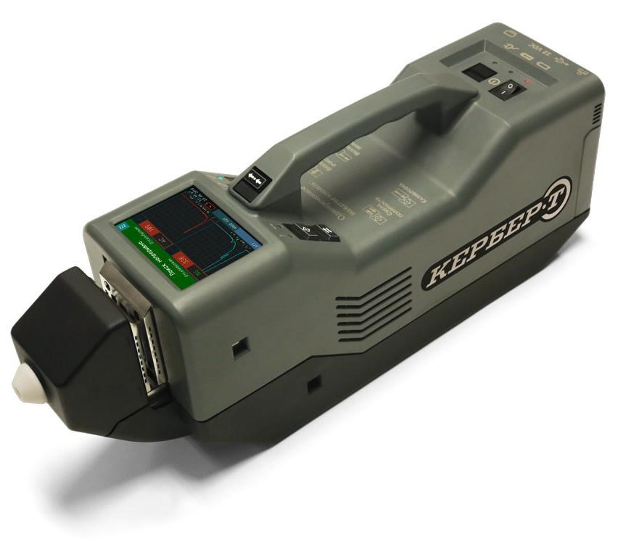
Ионно-дрейфовые детекторы (ИДД) серии «Кербер» предназначены для обнаружения следовых количеств малолетучих и летучих органических веществ, в т. ч. токсичных, аварийно химически опасных, взрывчатых, наркотических в воздухе контролируемых объектов, на поверхности различных предметов, на кожном покрове и одежде людей.
ИДД «Кербер-Т» работает по принципу спектрометрии ионной подвижности в постоянном электрическом поле. В приборах не используется источников ионизирующего излучения — в качестве источника ионизации используется импульсный коронный разряд.
Прибор используется в качестве средства экспресс-идентификации микроколичеств ВВ и/или НС при проведении криминалистических экспертиз, а также оперативного выявления химических загрязнений (АХОВ или БОВ) в воздухе контролируемых объектов.
- Масса — 3,7 кг
- Габаритные размеры — 410×110×170 мм
- До 4 часов автономной работы от одного аккумулятора
- Время установления рабочего режима — не более 15 мин.
- Время обнаружения и идентификации для всех видов обнаруживаемых веществ — до 5 сек.
- Предел обнаружения малолетучих органических веществ по 2,4,6тринитротолуолу (ТНТ):
— по твердым частицам — 1,0·10⁻¹¹ г
— по парам — 1,0·10⁻¹⁴ г/см³

Портативный рамановский анализатор «ХимЭксперт»
Идентификатор широкого спектра химических веществ

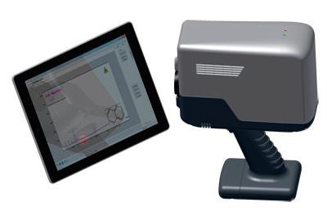
Портативный рамановский анализатор (ПРА) «ХимЭксперт» обеспечивает оперативную идентификацию химических веществ и соединений (включая взрывчатые вещества, фармацевтические препараты и пр.) в жидком, твердом и сыпучем виде методом спектроскопии комбинационного рассеяния.
ПРА «ХимЭксперт» применяется для оперативного анализа неизвестных химических соединений и полимерных материалов при проведении материаловедческих, взрыво- и пожаротехнических экспертиз.
- Масса — 2 кг
- Габаритные размеры — 220×90×290 мм
- До 8 часов автономной работы от одного аккумулятора
- Источник возбуждения — лазер с длиной волны 532 нм (зелёный)
- Система защиты — двухуровневая (фотоэлектронная и программная)
- Условия идентификации — без непосредственного контакта с веществом, в том числе через герметичные пакеты, прозрачные и полупрозрачные бутылки, флаконы, ампулы
- Время идентификации — 2-10 секунд

